《好助手预算管理系统》
功能介绍

公 司: 济南好助手计算机软件有限公司
电 话: 15863131133
邮 箱: 1837931548@qq.com
Q Q 号: 1837931548

目录
一、 产品概述 2
二、 产品应用功能 2
1．基础档案 2
1.1预算项目类型管理 2
1.2预算单位管理 3
1.3预算项目管理 3
1.4月度分配比例设置 4
2.预算编制 5
2.1年度预算编制 6
2.2年度预算分配到月 7
2.3月度预算编制 8
2.4预算编制查询报表 9
2.5年度预算审批查询 10
2.6月度预算审批查询 10
3.预算执行 11
3.1网上费用报销 11
3.2费用报销审批查询 13
3.3费用报销确认----财务接口 14
4.预算分析报表 17
4.1单位月度预算发生汇总表 17
4.2预算单位差异分析表 18
三、 产品应用特色 18
四、 运行环境 19
1． 软件环境 19
1.1服务器端 19
1.2客户端 19
2． 硬件环境 19
2.1服务器端 19
2.2客户端 20

产品概述
《好助手企业预算管理系统》是根据多家企业单位的实际需求，结合多年的企业管理实践经验精心研制开发的一套可以有效提高使用单位的管理效率和管理决策水平的信息系统，帮助企业快速、有效的应对市场变化，满足企业管理者实时了解企业的内部信息，从而实现企业的可持续性发展；
本系统通过预算编制、审批、控制和分析，全面的实现企业的费用控制，给企业管理提供决策依据；

产品应用功能

1．基础档案
建立起要编制的预算项目类别、预算单位、预算项目等基础信息，并对年度预算的月度分配比例进行设置；

1.1预算项目类型管理
预算项目类型管理，主要是为了建立企业要进行预算的项目大类，本系统目前主要包括：管理费用、财务费用、销售费用、主营业务收入和非主营业务收入五大类别，预算项目类别是建立预算项目的基础；
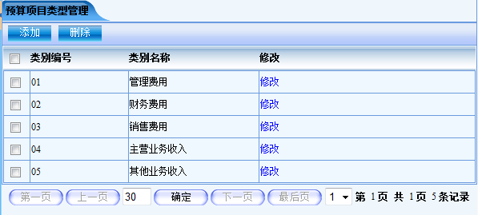
在此模块中，可以对项目类别进行增加删除和修改等操作；

1.2预算单位管理
预算单位是本系统进行预算管理的基本对象，其中预算单位中的末级单位是预算项目和实际发生数的承载单位，非末级单位自动将其下级单位的预算数据进行汇总，但不能在非末级单位上进行预算编制和预算修改操作，同样实际费用的发生和修改也不能发生在非末级单位上；
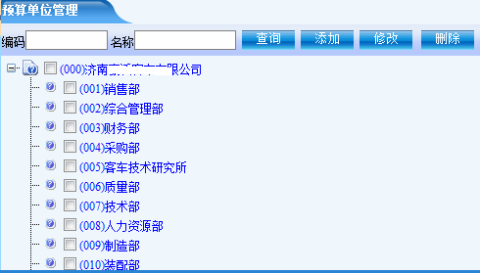
选中某个预算单位后，可以对其进行修改或删除操作；

1.3预算项目管理
预算项目是预算表中的基本组成单位，是预算数据发生的对象，预算项目也有层级结构，所有数据的发生都发生在末级的预算项目上，自动往上级项目汇总；
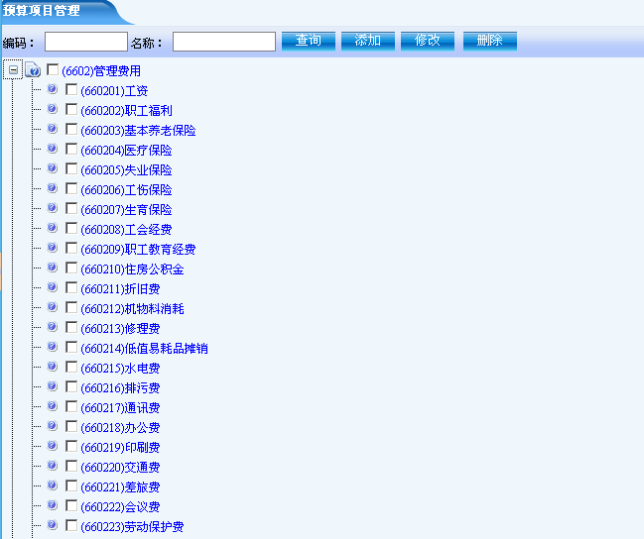
选中某个预算项目后，可以对其进行修改和删除操作；

1.4月度分配比例设置
根据企业情况，为了更灵活的将年度预算数据分配各个月份，系统提供了对月度分配比例进行设置的功能，在进行年度预算分配时，系统将根据用户设置的月度分配系数，将预算数据分配到各个月份中；
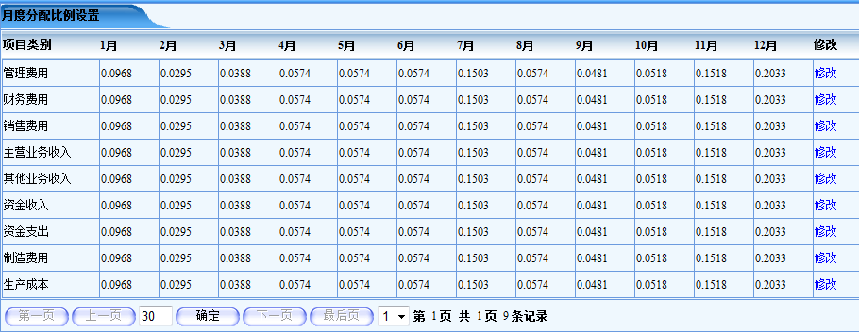
点击某条记录后面的修改按钮，可以对相应的分配比例进行修改,如下图：
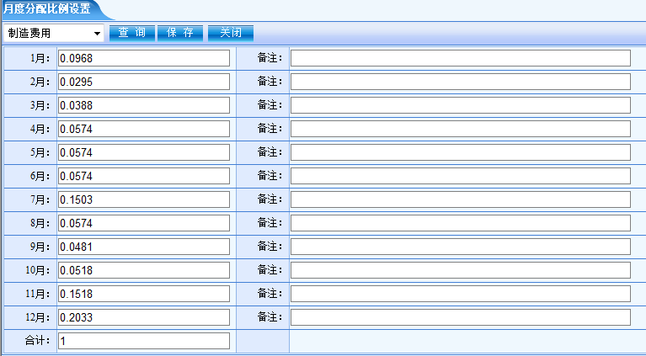

2.预算编制
此模块的主要功能是在每个会计年度要编制企业每个预算单位的全年的预算，系统自动根据年度预算数按照设置好的月度分配比例将其分配到各个月份，当完成各预算单位年度预算编制后，就自动形成了各单位的月度预算数据，各个单位的年度预算汇总数，就是企业的年度预算汇总表；
预算编制部分主要包括：年度预算编制、年度预算分配到月、月度预算编制、预算编制查询报表、以及相关查询统计等几部分；
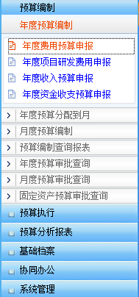

2.1年度预算编制
年度预算申报指的是企业在上年年底做的下一个会计年度全年的预算指标，系统中的年度预算编制要根据企业的预算项目将各个预算单位的预算指标手工录入到年度预算表中，系统自动将根据月度预算分配比例将年度指标分配到12个月份中，形成预算单位的月度预算指标；功能截图如下：

编制管理费用，销售费用，财务费用，制造费用，生产成本的年度预算。截图如下：
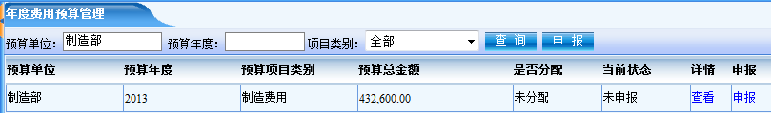
点击申报按钮可以新增年度预算，若之前保存了年度预算，但没有提交申报，可以点击明细记录后面的申报按钮继续申报，年度预算申报后进行网上审批流程，点击查看按钮可以查看预算的审批详情。预算申报界面如下：
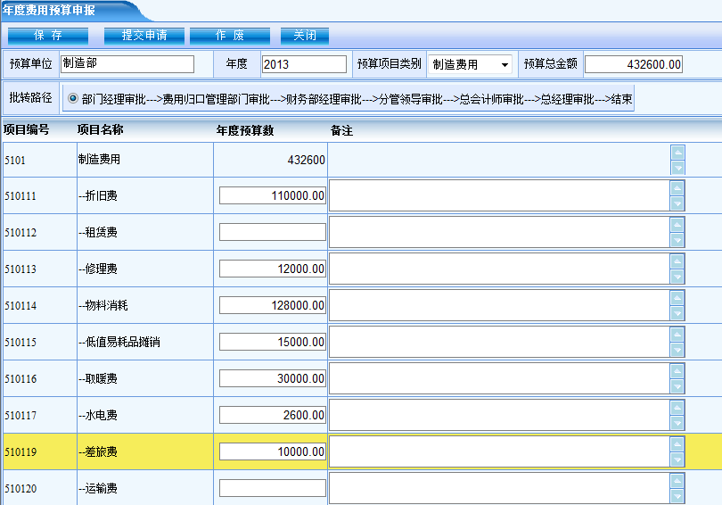
数据填写完毕，可点击保存按钮，保存数据但不提交到领导进行审批，可以以后修改之后再提交，点击提交申请，则直接提交给领导审批，在打回之前不能修改。保存的单子点击作废按钮可以将其删除。

2.2年度预算分配到月
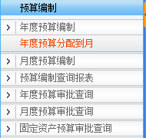
月度预算的数据是根据年度预算按照月度分配比例生成的，只有年度预算通过了审批，才可以进行月度的预算分配操作；月度分配的项目包括，管理费用，销售费用，财务费用,制造费用，生产成本，主营业务收入，非主营业务收入，资金收入，资金支出。截图如下：
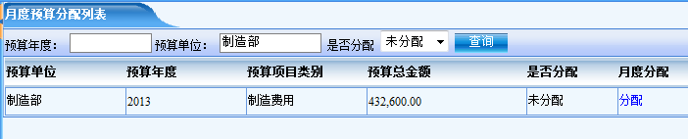
点击分配按钮即可进入预算分配界面如下：
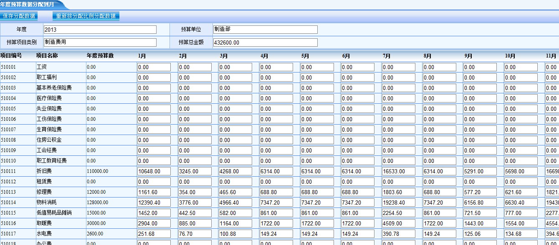
系统会根据事先设置好的分配比例自动计算出每个月的分配额度，可以手工修改，但须保证12个月之和与年度预算数一致。确保无误后点击保存分配数据即可。

2.3月度预算编制
编制月度的实际预算，只有月度实际预算编制完成后才可以做基于本月度预算的报销等发生数据。
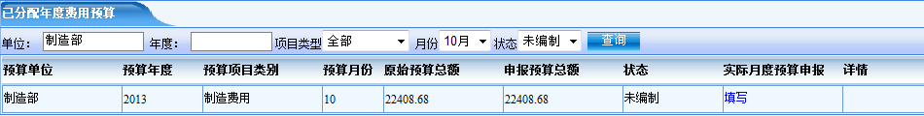
系统会列出已分配的费用预算，可以点击明细记录后面的填写按钮申报当月的实际预算，月度预算申报后进行网上审批流程，点击详情查看按钮可以查看预算的审批详情。预算申报界面如下：
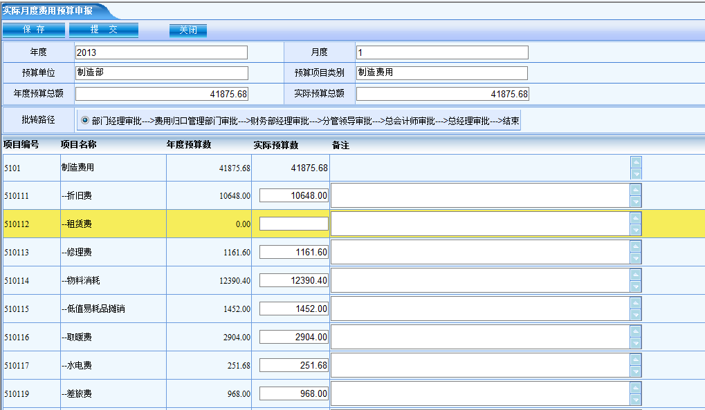
系统会提取已分配的月度预算指标数据，作为当月实际预算的默认值，数据修改完毕，可点击保存按钮，保存数据但不提交到领导进行审批，可以以后修改之后再提交，点击提交申请，则直接提交给领导审批，在打回之前不能修改。

2.4预算编制查询报表
功能主要是实现编制后的年度预算数据的查询功能，既可以对各个预算单位单独查询，还能进行所有单位的汇总查询，并可以将数据导出成excel格式；
选择预算单位和预算年度以及项目类型，点击确定按钮：
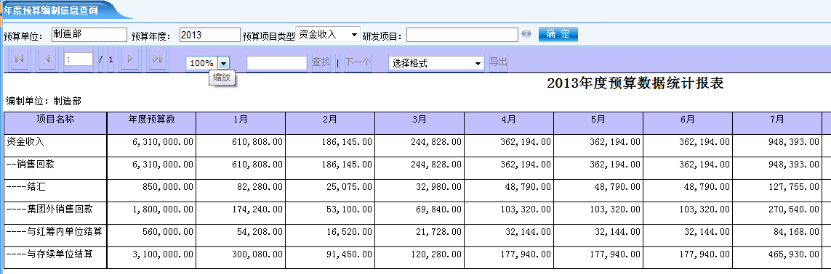
注：此处的月度预算数据为年初数据，调整后的预算数据在分析报表中查看；

2.5年度预算审批查询
可以查看自己申请的或自己审批的年度预算单据。申请单据查询截图如下：
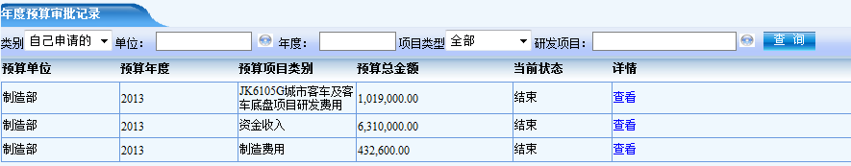
审批单据查询截图如下：
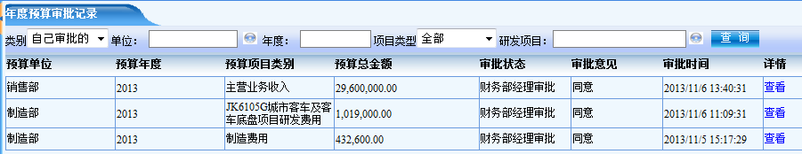
点击查看按钮可以查看单据的审批详情如下：
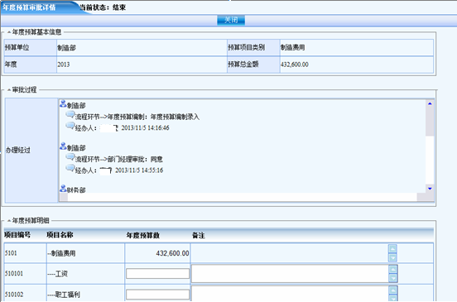

2.6月度预算审批查询
可以查看自己申请的或自己审批的月度实际预算单据。申请单据查询截图如下：
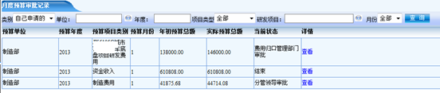
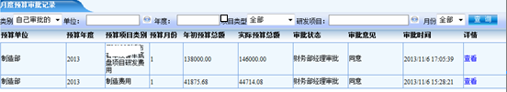
点击查看按钮可以查看单据的审批详情如下：
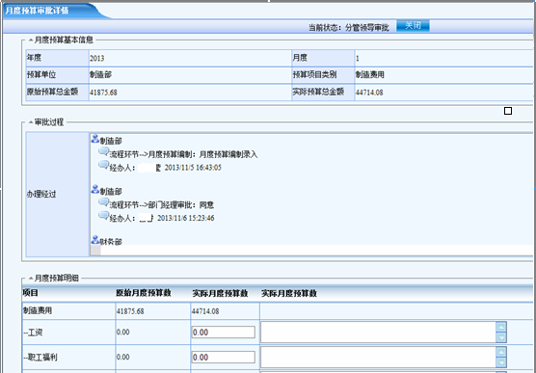

3.预算执行
本模块的主要功能就是对日常费用的报销进行管理，并通过预算实现对费用的控制；

3.1网上费用报销
本功能主要是将发生的费用数据录入到系统中，并对费用进行预算控制，如果没有超出预算的费用可以正常报销，如果超出预算就要进行特殊的审批后才可以进行报销处理：
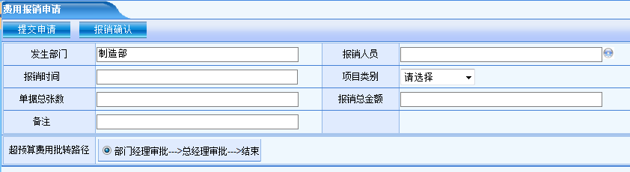
选择报销的部门和人员、报销时间以及项目类别：
如果某个费用类别还没有预算数据，系统会给出提示信息：
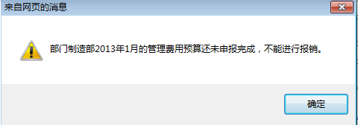
基本信息录入完毕后：
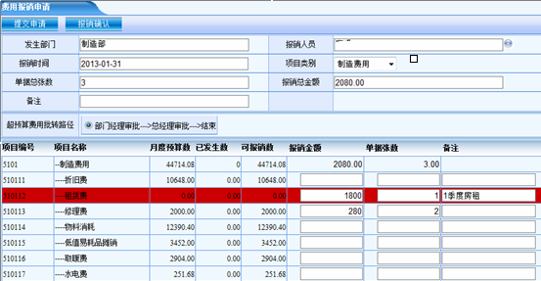
点击报销确认按钮，如果报销金额没有超出预算数据：
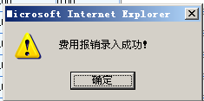
如果报销金额超出预算金额，就要进行特殊的审批处理：
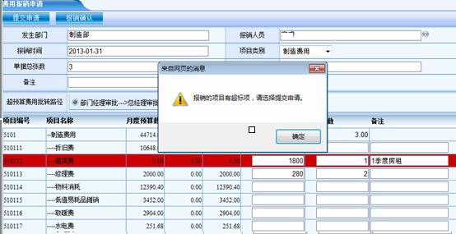
这样这笔费用需要提交申请，按照定义的审批流程进行特殊审批处理；

3.2费用报销审批查询
可以查看自己申请的或自己审批的费用报销单据。申请单据查询截图如下：
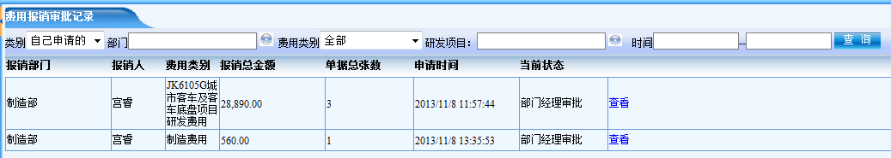
审批单据查询截图如下：
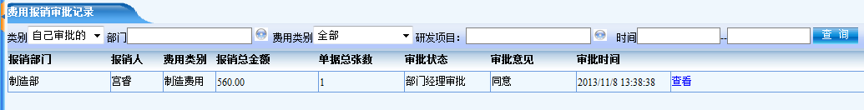
点击查看按钮可以查看单据的审批详情如下：
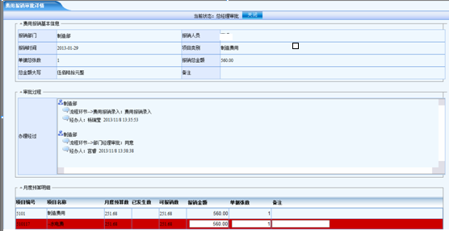

3.3费用报销确认----财务接口
对于直接报销的单据或通过领导特批通过的费用报销单据，只有财务进行报销确认才说明该费用已真正发生，财务审核界面如下：
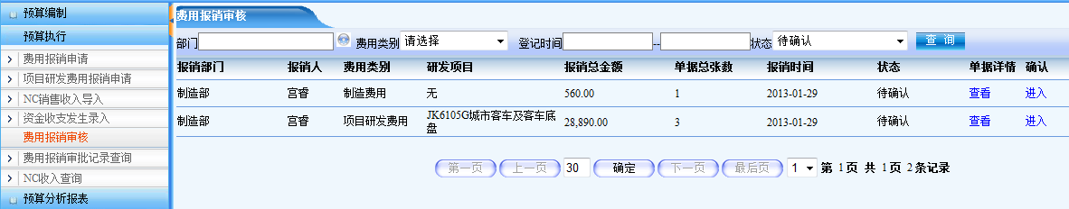
点击单据详情查看按钮可以查看单据详情如下：
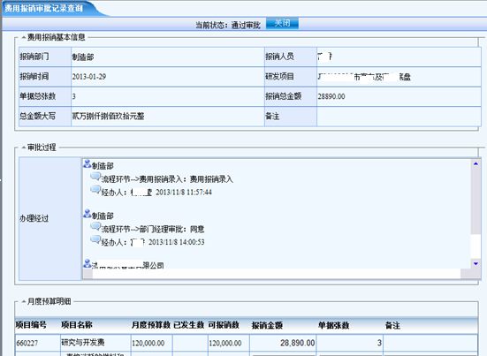
点击确认进入按钮，即可进入报销确认界面如下：
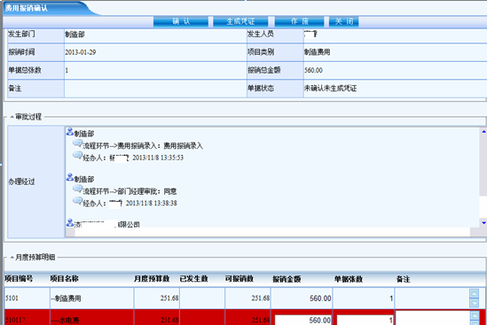
查看单据无误后，点击确认按钮，即可完成报销确认操作；
点击作废按钮，可将该单据作废。
点击生成凭证按钮可以打开凭证生成界面，可以设置借贷方科目，把凭证信息传入财务软件中，在财务软件中即可查看自动生成的凭证。界面如下：
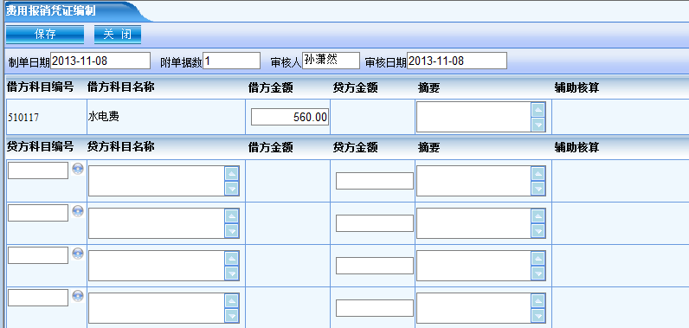
借方根据报销单明细自动提取，贷方需要手工设置，点击贷方科目编号后面的图标，会弹出会计科目选择框如下：
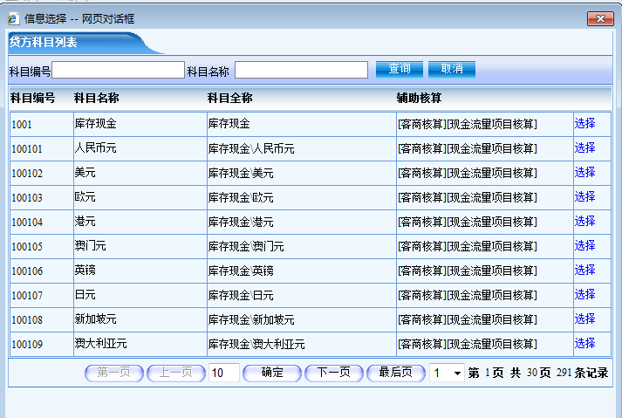
选择一个科目，系统会分析选择的科目的相关辅助核算，若有辅助核算，需要设置辅助核算，如下：
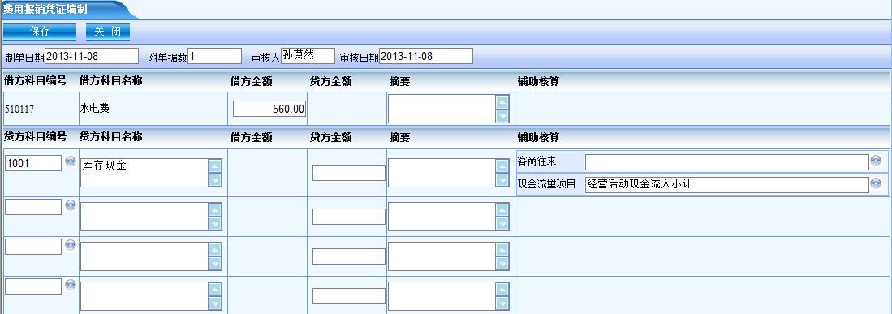
点击辅助核算后面的图标，可以弹出相关的选择框，选择某个项目即可。
借贷方信息设置完毕，点击保存按钮即可实时向用友软件中写入该凭证。

4.预算分析报表
此模块是系统根据申报的预算数据，以及费用报销，NC收入抓取，资金收支发生录入等具体发生数据，按不同的角度分析出的一系列分析报表。

4.1单位月度预算发生汇总表
单位月度的预算发生差异情况分析表，可查单月也可查询一个月份区间，可查所有预算科目也可按项目类型(管理费用，销售费用，财务费用，制造费用，生产成本，资金支出，资金收入)查询，统计项目包括年度分配的月度预算指标数，申报的月度实际预算数，指标预算发生差异数，实际预算发生差异数，差异率。
界面如下：
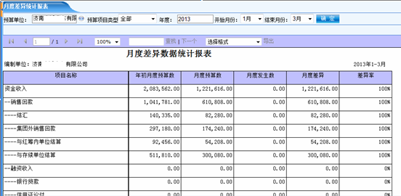

4.2预算单位差异分析表
分析对比各预算单位在指定预算项目的预算发生情况，可查单月也可查询一个月份区间，可查所有预算科目也可按项目类型(管理费用，销售费用，财务费用，制造费用，生产成本，资金支出，资金收入)查询，统计项目包括年度分配的月度预算指标数，申报的月度实际预算数，指标预算发生差异数，实际预算发生差异数，指标预算发生差异率，实际预算发生差异率。
界面如下：
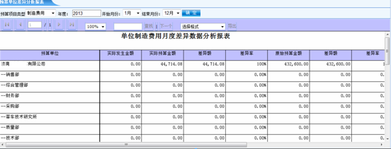

产品应用特色
- 系统采用先进的B/S架构，只要能上网的地方就可以进行信息填写或者审批，从根本上解决了异地办公的问题；
- 采用大型关系数据库对数据进行管理，从而实现不同业务数据的数据共享；
- 采用严格的权限控制，每个人只能看到属于自己职权范围内的信息；
- 用户密码密文存放，确保数据安全；
- 面向对象的开发模式，系统扩展性好；
- 丰富的统计报表，便于管理人员能够掌握企业发生的详尽的业务信息；
- 客户端免安装，大大减少信息管理人员的维护量；

运行环境

软件环境

1.1服务器端
  - 数据库：SqlServer2005;
  - 操作系统：windows 2003server；
  - 应用服务器：IIS6.0;

1.2客户端
  - 浏览器：IE6.0及以上版本;

硬件环境

2.1服务器端
  - CPU:2.2G以上；
  - 内存：4G以上
  - 硬盘：40G以上

2.2客户端
  - CPU:2G以上；
  - 内存：2G以上
  - 硬盘：40G以上

